Week2

一、小知识
1内置对象
一门编程语言，它也会内置很多对象，方便我们操作。
现阶段：我们直接使用，不需要知道为什么。

2页面加载顺序
HTML和JS顺序加载的。（一旦js加载了用到了html中的元素，html中 的元素还没有加载，就会报错）
CSS和HTML不顺序加载。

3 逗号和分号的区别
逗号一般前后公用公共代码，分号是代码结束的意思。
JS中，是按行执行代码的。

4 隐藏盒子
display: none; 隐藏盒子，不占位置。
visibility: hidden; 隐藏盒子，占位置。
overflow: hidden; 隐藏超出部分。

5显示盒子
display: block; 显示。
visibility: visible; 显示。

6事件
onclick 点击事件。（鼠标点击事件源触动这个事件）
onmouseover 悬停事件。（鼠标悬停事件源上触动这个事件）
onmouseout 移开事件。（鼠标移开事件源触动这个事件）
onload 加载事件。（页面加载完毕出发这个事件）

7 body标签的获取
var bd = document.body；

8 JS中的类名问题
Class本身在很多语言中是关键字，所以JS中规定，用到HTML中的class属性时改为：className;(驼峰命名)

9 window.onload事件
只能加载一次。如果有两次的话，只执行后一次。页面加载完毕后触发。

二 、数组类型
1 创建数组对象的两种方式
- 字面量方式
- 构造函数方式：new Array()
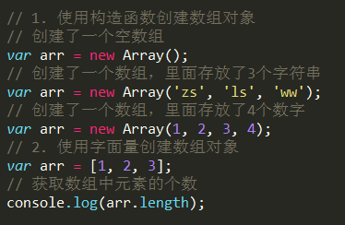

2 数组常用方法(记忆)
- arr.splice(第几位开始,删除几位)
  - 直接在原数组操作，返回值是被删除的数组。
- arr.splice(下标，删除的长度，替换的新元素)
var arr=[12,23,44,5,6,23,43,34];
console.log(arr.length);
arr.splice(1,2);//从下标为1的元素开始删除，删除的长度为2即23，44两个数
console.log(arr);
- 替换的新元素可以是任意类型，个数不限
- shift方法:删除第一个数组元素，不带参数，数组的长度会减1,并且返回的是数组的第一个元素；(请注意，该方法不创建新数组，而是直接修改原有的 array)
- pop方法:删除数组的最后一个元素,数组的长度会减1,并且返回的是数组的最后一个元素(通过alert()可以查看出返回的是哪个值)
var arr=['a','b','c','d','e','f'];
alert(arr.shift());
arr.pop();
alert(arr.pop());
console.log(arr);
- unshift方法:在数组的第一个元素前面增加一个元素,数组的长度会加1，该方法会改变原来数组的长度,返回值是数组新长度
- push方法:在数组的结尾追加元素,可以追加多个元素，该方法会改变原来数组的长度,返回值是数组新长度
- concat():合并两个或多个数组，该方法不会改变现有的数组，而仅仅会返回被连接数组的一个副本
- sort():该方法是对数组进行升序排序
- reverse():对数组进行翻转操作
- arr.join()：把数组转换成为字符串，可以自己定义分隔符 arr.join("自定义分隔符如&")
- str.split()字符串转数组

ES5新增数组常见方法（indexof/forEach/map/reduce/filter）
- indexOf() 方法可返回数组中某个指定的元素位置,语法array.indexOf(要查找的元素,开始检索的位置)，如果省略第二个参数，则将从字符串的首字符开始检索,如果找不到返回-1；
var arr = [1,3,5,7,7,5,3,1];
console.log(arr.indexOf(5)); //2
console.log(arr.lastIndexOf(5)); //5
console.log(arr.indexOf(5,2)); //2
console.log(arr.lastIndexOf(5,4)); //2
console.log(arr.indexOf("5")); //-1
- forEach() 循环：对数组进行遍历循环，对数组中的每一项运行给定函数。这个方法没有返回值
var arr = [1, 2, 3, 4, 5];
arr.forEach(function(x, index, a){
console.log(x + '|' + index + '|' + (a === arr));
});
// 输出为：
// 1|0|true
// 2|1|true
// 3|2|true
// 4|3|true
// 5|4|true
- map(callback) ； 会遍历当前数组，然后调用参数中的方法，返回当前方法的返回值;
var arr = [1, 2, 3, 4, 5];
var arr2 = arr.map(function(item){
return item*item;
});
console.log(arr2); //[1, 4, 9, 16, 25]
- filter() 过滤
var arr = [1, 2, 3, 4, 5, 6, 7, 8, 9, 10];
var arr2 = arr.filter(function(x, index) {
return index % 3 === 0 || x >= 8;
});
console.log(arr2); //[1, 4, 7, 8, 9, 10]

3 数组的遍历
- for循环
- for in 循环: for(var index in arr){ }
4 案例：
- 工资的数组[1500, 1200, 2000, 2100, 1800],把工资超过2000的删除
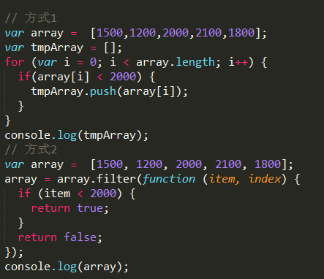

- ["c", "a", "z", "a", "x", "a"]找到数组中每一个a出现的位置
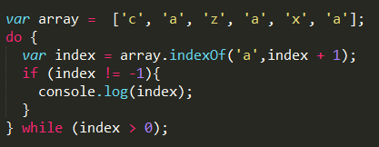
- 通过循环按行顺序为一个5×5的二维数组a赋1到25的自然数，然后输出该数组的左下半三角。试编程。
第一步：分析
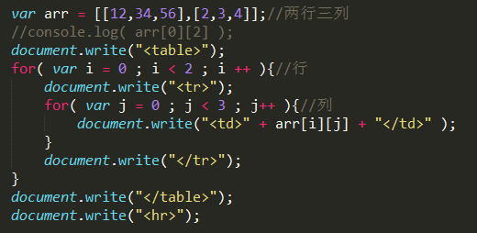
第二步：开始编程
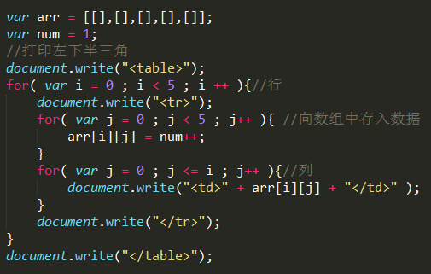

作业(必做)：
- 山上有一口缸可以装50升水，现在有15升水。老和尚叫小和尚下山挑水，每次可以挑5升。问：小和尚要挑几次水才可以把水缸挑满？通过编程解决这个问题。
- 定义一个含有30个整数元素的数组，按顺序分别赋予从2开始的偶数；然后按顺序每五个数求出一个平均值，放在另一个数组中并输出。试编程。
- 随机点名，在数组[“张飞”，“关羽”，“刘备”]中随机抽取一个，结合事件函数实现点击按钮，随机抽取班上一名通过回答问题。

三、对象
1 什么是对象
现实生活中：万物皆对象，对象是一个具体的事物，一个具体的事物就会有行为和特征。
举例： 一部车，一个手机
车是一类事物，门口停的那辆车才是对象
特征：红色、四个轮子
行为：驾驶、刹车
2 JavaScript中的对象
JavaScript中的对象其实就是生活中对象的一个抽象
JavaScript的对象是无序属性的集合。
其属性可以包含基本值、对象或函数。对象就是一组没有顺序的值。我们可以把JavaScript中的对象想象成键值对，其中值可以是数据和函数。
对象的行为和特征
特征---属性
行为---方法
- 事物的特征在对象中用属性来表示。
- 事物的行为在对象中用方法来表示。
3 对象字面量
var o = {
name: 'zs’,
age: 18,
sex: true,
sayHi: function () {
console.log(this.name);
}
};
思考：如何把学生对象、老师对象、英雄对象改写成字面量的方式
4 new Object()创建对象
var person = new Object();
person.name = 'lisi';
person.age = 35;
person.job = 'actor';
person.sayHi = function(){
console.log('Hello,everyBody');
}
5 JSON表示对象的方法
- JSON（JavaScript Object Notation）一种简单的数据格式
- JSON的规则很简单：对象是一个无序的“名称/值”对集合。一个对象以"{"(左括号)开始，“}”(右括号)结束。每个"名称"后跟一个":"(冒号);“名称/值”对之间使用","(逗号)分隔。
- 它是一种严格的JS对象的格式，JSON属性名称必须有双引号，如果值是字符串，也必须是双引号；
案例:
- 使用JSON形式创建一个对象，该对象存储一个学生的信息，该对象包含学号、身份证、年龄、性别、所学专业等属性信息，同时该对象包含一个自我介绍的方法，用来输出该对象的所有信息

三、简单类型和复杂类型的区别
- 基本类型又叫做值类型，复杂类型又叫做引用类型
- 值类型：简单数据类型，基本数据类型，在存储时，变量中存储的是值本身，因此叫做值类型。
- 引用类型：复杂数据类型，在存储是，变量中存储的仅仅是地址（引用），因此叫做引用数据类型。
小知识：堆和栈
堆栈空间分配区别：
1、栈（操作系统）：由操作系统自动分配释放 ，存放函数的参数值，局部变量的值等。其操作方式类似于数据结构中的栈；
2、堆（操作系统）： 存储复杂类型(对象)，一般由程序员分配释放， 若程序员不释放，由垃圾回收机制回收，分配方式倒是类似于链表。
注意：JavaScript中没有堆和栈的概念，此处我们用堆和栈来讲解，目的方便理解和方便以后的学习。

基本类型在内存中的存储
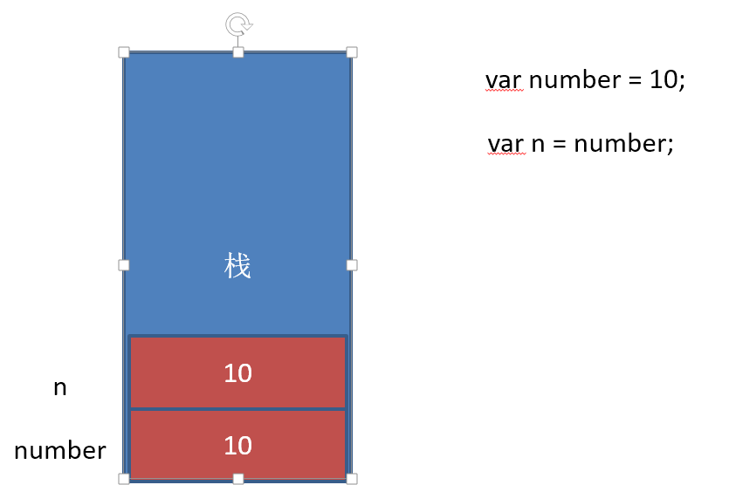

复杂类型在内存中的存储
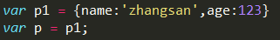

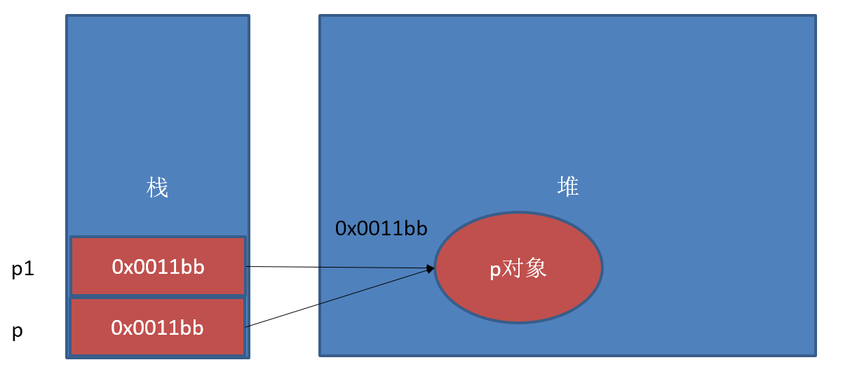
案例
- 简单类型作为函数的参数
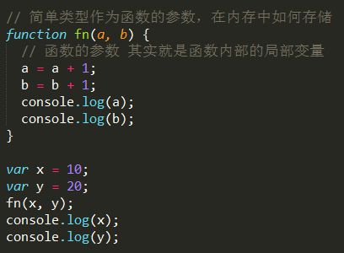
- 复杂类型作为函数的参数
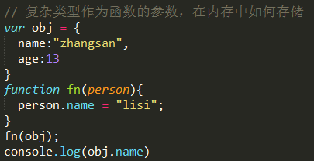

作业
- 随机生成一个五位以内的数，然后输出该数共有多少位，每位分别是什么
- 数组的冒泡排序
- 编写函数map(arr) 把数组中的每一位数字都增加30%
- 编写函数has(arr , 60) 判断数组中是否存在60这个元素，返回布尔类型
- 编写函数clear() 将数组的重复元素去掉，并返回新的数组(题目难度较大,建议晚上完成,可用多种方法实现,下面提供的代码只是其中一种方法)
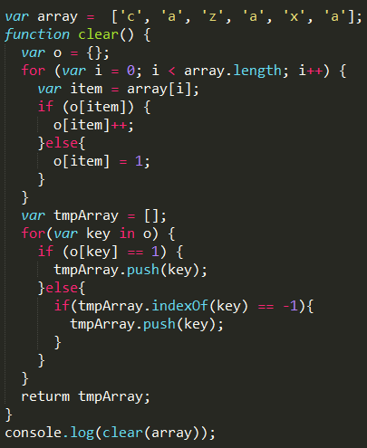
- 有一个从小到大排好序的数组。现输入一个数，要求按原来的规律将它插入数组中。
- 以下是某班级一次考试的成绩表。请计算每个学生总成绩，并按总成绩排名。统计各单科成绩第一名，输出其成绩与学号。(选做题)
学号 | 语文 | 数学 | 英语
1 | 10 | 56 | 21
2 | 23 | 67 | 98
3 | 12 | 63 | 65
4 | 34 | 2 | 78
5 | 54 | 34 | 87
6 | 32 | 32 | 54

四 ES5的严格模式
"use strict":消除代码运行的一些不安全之处，保证代码运行的安全；提高编译器效率，增加运行速度；
- 全局变量声明时 必须加var
"use strict";
x = 3.14; // 报错
- this 无法指向全局对象
function f(){
"use strict";
return !this;
}
// 返回true，因为严格模式下，this的值为undefined，所以"!this"为true。
- 不允许变量重名:
"use strict";
function x(p1, p1) {}; // 报错

五 字符串
1 字符串的两种创建方式（常量和构造函数）
- var str="亲"
- var str = new String(“hello”)
2 字符串常见API
- 计算字符串长度:str.length (会计算空格数)
- 给索引查字符(charAt/charCodeAt)
  - charAt()，获取相应位置字符（参数： 字符位置）
注释：字符串中第一个字符的下标是 0。如果参数 index 不在 0 与 string.length 之间，该方法将返回一个空字符串。
  - charCodeAt()获取相应位置字符编码（参数： 字符位置）
  - charAt()方法和charCodeAt()方法用于选取字符串中某一位置上的单个字符
  - 区别：
  - charCodeAt()方法，它并不返回指定位置上的字符本身，而是返回该字符在字符集中的编码值。如果该位置没有字符，返回值为NaN.
字符/字符编码 = Str.charAt/charCodeAt(索引值);
- 给字符查索引（indexOf/lastIndexOf）
- indexOf，从前向后索引字符串位置（参数： 索引字符串）
从前面寻找第一个符合元素的位置
- lastIndexOf，从后向前索引字符串位置（参数：索引字符串）
从后面寻找第一个符合元素的位置
找不到则返回 -1
索引值 = str.indexOf/lastIndexOf(想要查询的字符);
- toLowerCase() toUpperCase()
- 字符串的链接
新字符串 = str1.concat(str2)； 链接两个字符串
- 字符串的截取
1) slice，截取字符串（参数：1，截取位置【必须】，2终结点）
字符串 = str.slice（索引1，参数2); 两个参数都是索引值。
(1).（2,5）正常包左不包右。
(2). ( 2 ) 从指定的索引位置剪到最后。
(3).（-3）从倒数第几个剪到最后.
(4).（5,2） 前面的大，后面的小，空。

2)substr，截取字符串（参数：1，截取位置【必须】，2截取长度）
字符串 = str.substr（参数1，参数2); 1索引值,2长度。
第一个参数为从索引位置取值，第二个参数返回字符长度。
(1).（2,4）从索引值为2的字符开始，截取4个字符。
(2).（1）一个值，从指定位置到最后。
(3).（-3）从倒数第几个剪到最后.
(4). 不包括前大后小的情况。
3) substring 同slice
字符串 = str.substring（参数1，参数2); 两个参数都是索引值。
不同1：参数智能调转位置。
不同2：参数负值，将全部获取字符串。
（1）.（2,5） 正常包左不包右。
(2).( 2 ) 从指定的索引位置剪到最后。
(3).（-3）获取全部字符串.
(4).（5,2）前面的大，后面的小，不是空。（2,5）

案例:检测字符串中有没有数字
var stringValue = "hello world";
console.log(stringValue.charAt(1));//e
console.log(stringValue.charCodeAt(1));//101
console.log(stringValue[1]);//e
案例:对象数组模糊查找
var data=[
{id:1001,icon:"img/1.png",name:"计算机",num:1,price:10},
{id:1002,icon:"img/2.png",name:"手机",num:1,price:20},
{id:1003,icon:"img/3.png",name:"电脑",num:1,price:30},
{id:1004,icon:"img/4.png",name:"显示器",num:1,price:40},
{id:1005,icon:"img/5.png",name:"飞行器",num:1,price:50},
{id:1006,icon:"img/6.png",name:"计时器",num:1,price:60},
{id:1007,icon:"img/7.png",name:"笔记本",num:1,price:70},
{id:1008,icon:"img/8.png",name:"草稿本",num:1,price:80},
{id:1009,icon:"img/9.png",name:"公示牌",num:1,price:90},
{id:1010,icon:"img/10.png",name:"手机线",num:1,price:100}
];
function searchStr(search) {
return data.filter(function (t) {
return t.name.indexOf(search)>-1;
});
}

作业:
- 数字字母混合验证码(四位)
- 统计字符串中每个字符的个数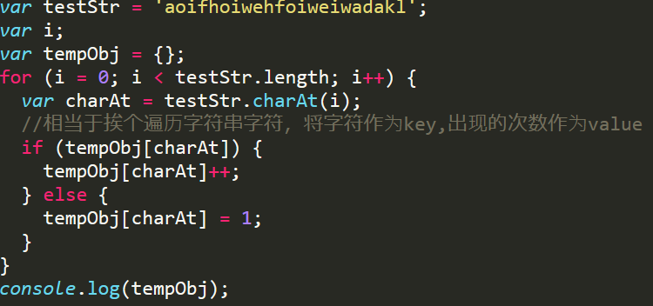
- aabccd统计每个字符出现的次数，结果显示 a 2、b 1、c 2、d1 (类似上一题)
- aabccd去掉重复的字符，使结果显示 abcd

